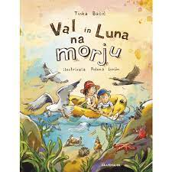**Tinka Bračič: Val in Luna na morju**

Avtorica, univerzitetna diplomirana biologinja in doktorica znanosti s področja biologije, je ustvarila naravoslovno-leposlovno slikanico, ki bralcem predstavi živi svet obrežnega morja na Jadranski obali. Razgibane in barvite ilustracije Polone Lovšin spretno dopolnjujejo vsebino slikanice. Slikanica nam predstavi junaka Vala in njegovo sestrico Lino, ki z družino taborita ob morju. Odkrivata živi svet obrežnega morja, raziskujeta obalo, se potapljata, pridobivata sol, gradita morski akvarij … Knjiga ozavešča otroke in odrasle o pomenu živih bitij v morju in na obali preko dogodivščin dveh junakov.

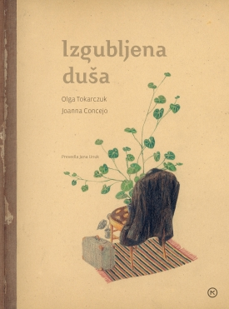

**Olga Tokarczuk: Izgubljena duša**

Slikanica je prejela prestižne literarne nagrade Nobelove nagrajenke Olge Tokarczuk. V čudoviti metaforični zgodbi avtorica prikaže podobo današnjega časa: na tisoče izgubljenih ljudi, ki v nenehnem pehanju za delom izgubljajo svojo dušo. Zgodba ima srečen konec in skupaj z ilustracijami prinaša upanje vsem nam – večno hitečim in izgubljenim Janom. Filozofsko temo te knjige – celotno vprašanje duše – raziskujejo skozi ilustracije, ki izžarevajo občutek miru in pozornosti. Knjiga je namenjena otrokom kot odraslim, saj zajema tematike, ki se dotikajo vseh nas.

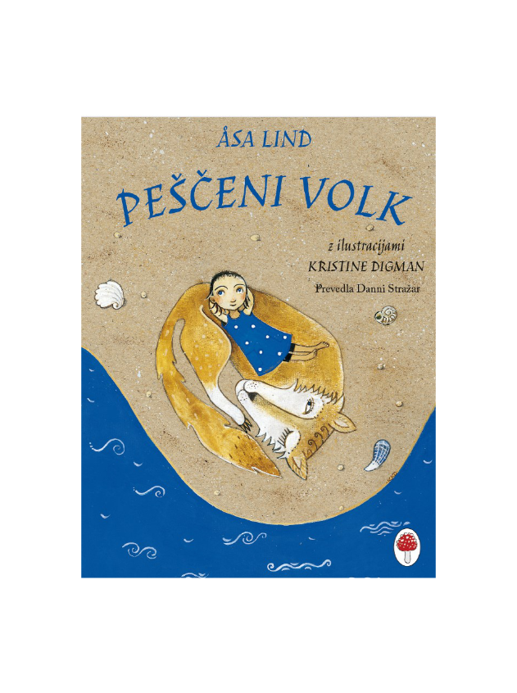

**Asa Lind: Peščeni volk**

Švedska pisateljica Asa Lind je avtorica več kot dvajsetih knjig, najbolj znana je po zgodbah o Peščenem volku in deklici Zackarini. Nekega dne Zackarina najde peščenega volka, ki je je bleščeče rumen, divji in srečen ter star vsaj toliko kot zvezde. Zackarina s svojimi dogodivščinami odkriva svet in globine življenja. Spozna, da smo vsi med seboj povezani, da smo vsi del vesolja. Da si lahko povezanost vseh in vsega v vesolju predstavljamo kot ogrlico iz najlepših biserov, ki se nikoli ne konča. Čeprav se zdijo stvari zelo oddaljene od nas, so pravzaprav čisto blizu. Majhna deklica z velikimi zgodbami v sebi in peščeni volk, ki ji zna prisluhniti, vedno in povsod. In to je vse, kar potrebujemo. Neverjetne zgodbice z zelo preprostimi in pomenljivimi sporočili.